Дидактические игры по ФЭМП

Подготовила: воспитатель Филатова С.Е.

Пособие «Математические домики»
Материалы необходимые для изготовления пособия: цветной картон, фломастеры, ножницы.
Задачи, которые помогает решить данное пособие:
- Развивает у детей логическое мышление, внимание, произвольность поведения;
- Обучает детей счётной деятельности;
- Позволяет в игровой форме изучить (закрепить) с детьми состав числа;
- Учит детей решать элементарные арифметические задачи;

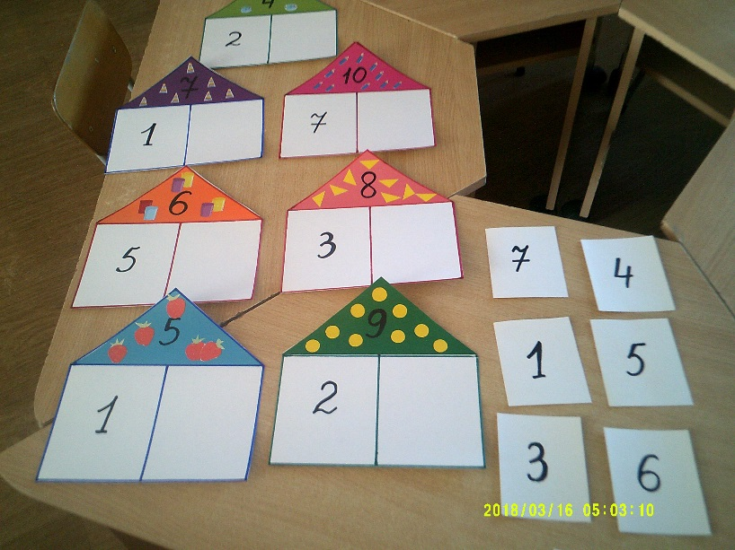
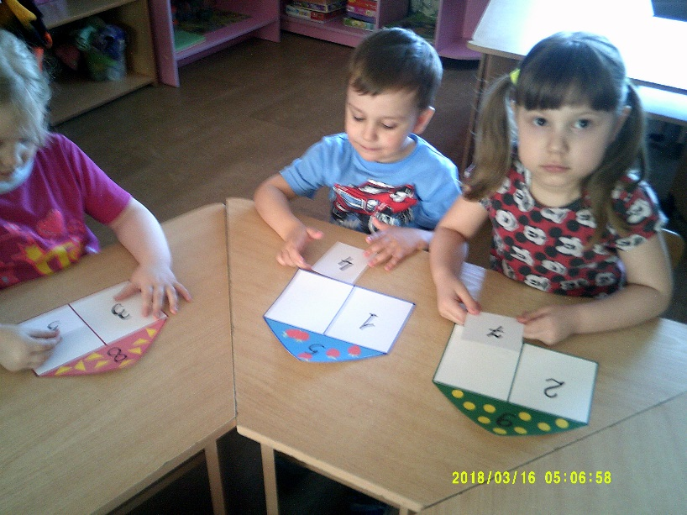

Дидактическая игра «Составь узор по образцу»
для детей средней группы

Цель: Учить детей самостоятельно подбирать элементы узора и составлять узор согласно предложенного геометрического узора - образца.

Воспитатель раздаёт детям геометрические узоры - образцы (дети могут выбрать по желанию) и предлагает, подобрав элементы узора составить свой узор согласно образца.

Материалы необходимые для изготовления пособия: цветной картон, ножницы, клей.

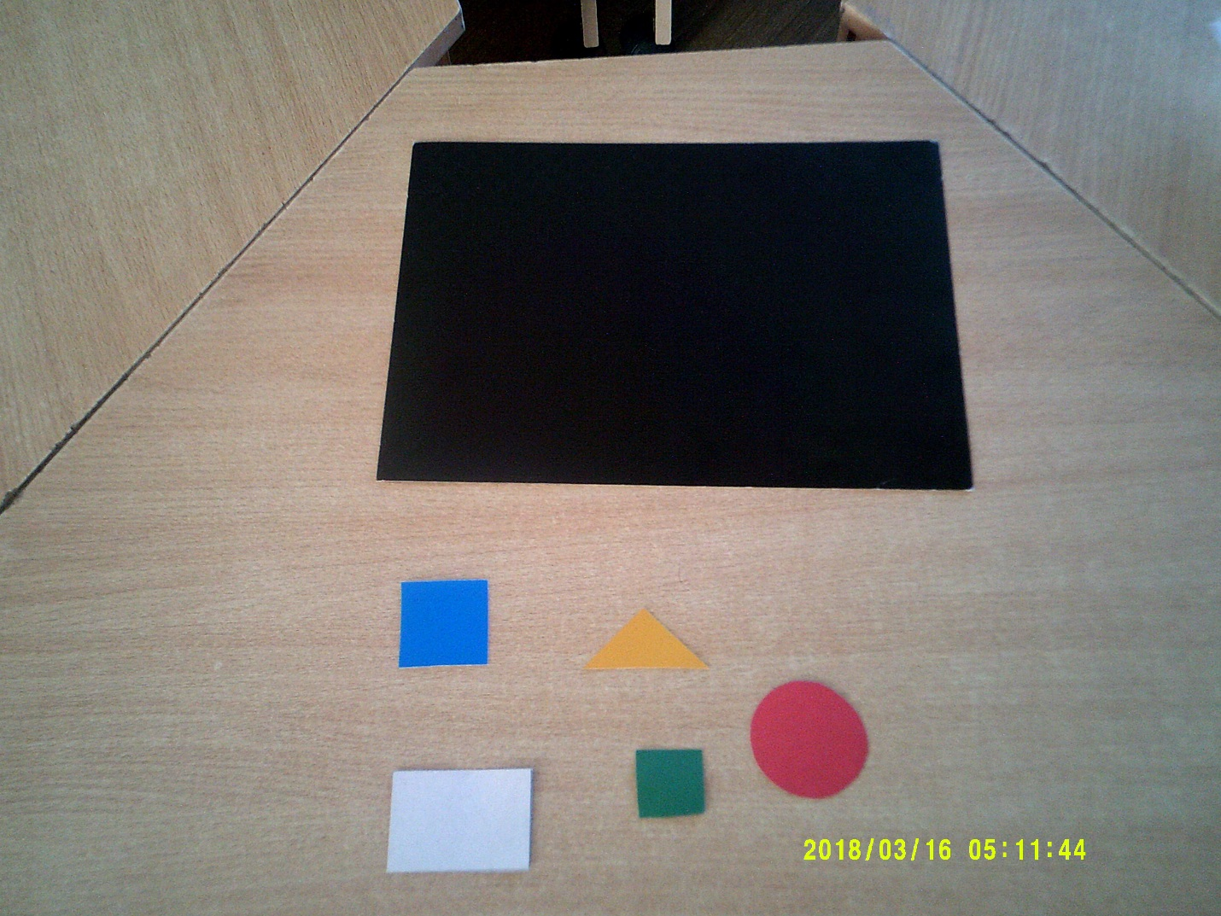

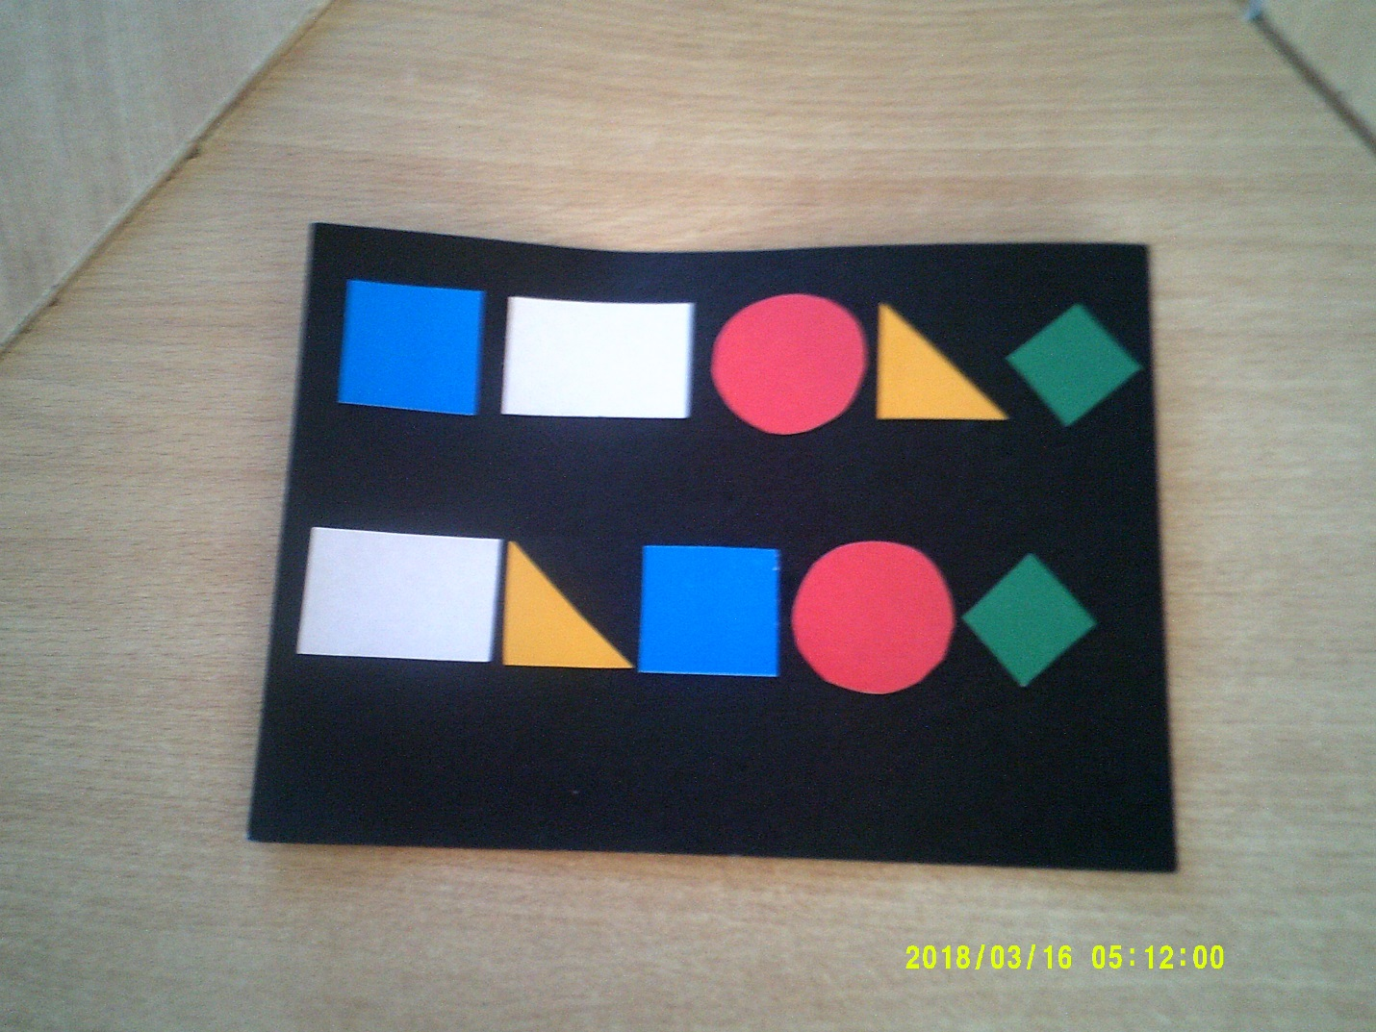
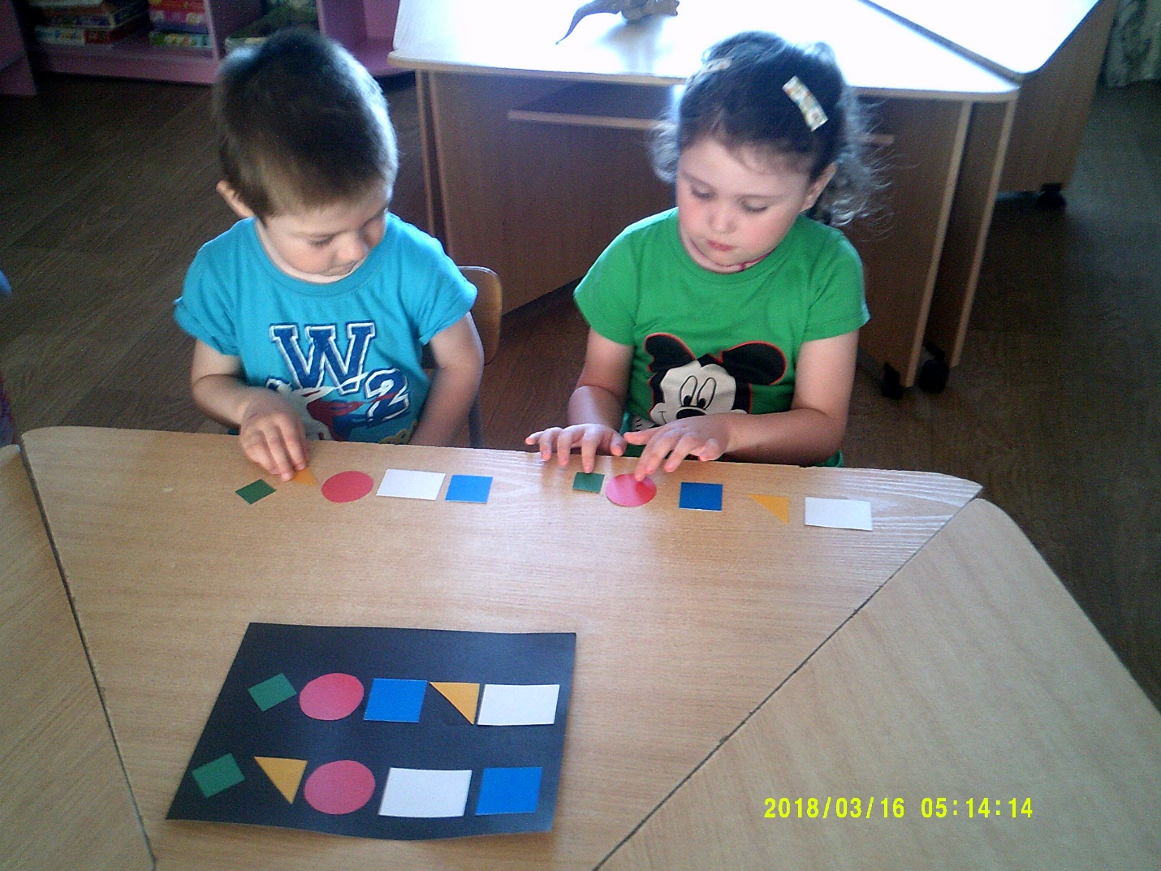

Танграм своими руками ( советы для родителей)
Развитие мелкой моторики у дошкольников является основной задачей, так как она формирует правильную и связную речь. Но вместе с мелкой моторикой ребенку необходимо развивать логику пространственное и конструктивное мышление и сообразительность.
Задача игрока в игре «Танграм» сложить фигурки из частей головоломки так, чтобы, во-первых, были использованы обязательно все части головоломки, а, во-вторых, детали не перекрывали друг друга. Фигурки можно как угодно переворачивать, класть любой стороной вверх.
Как сделать «Танграм» своими руками
Необходимые материалы:
-лист картона
-простой карандаш
-ножницы
-линейка

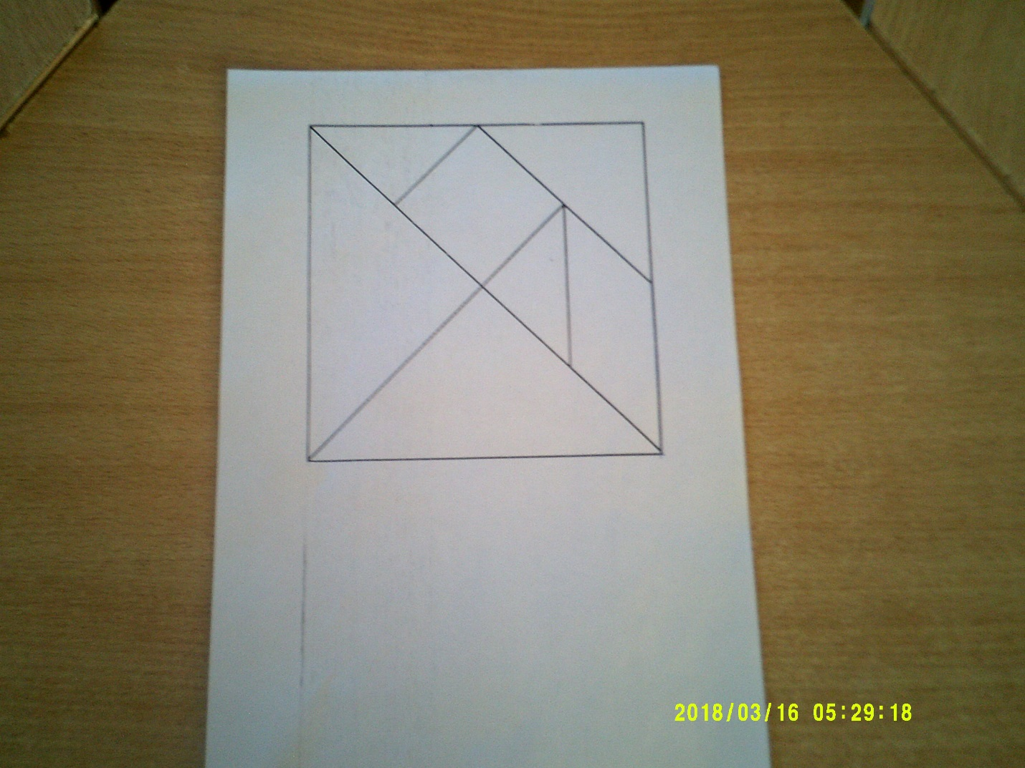
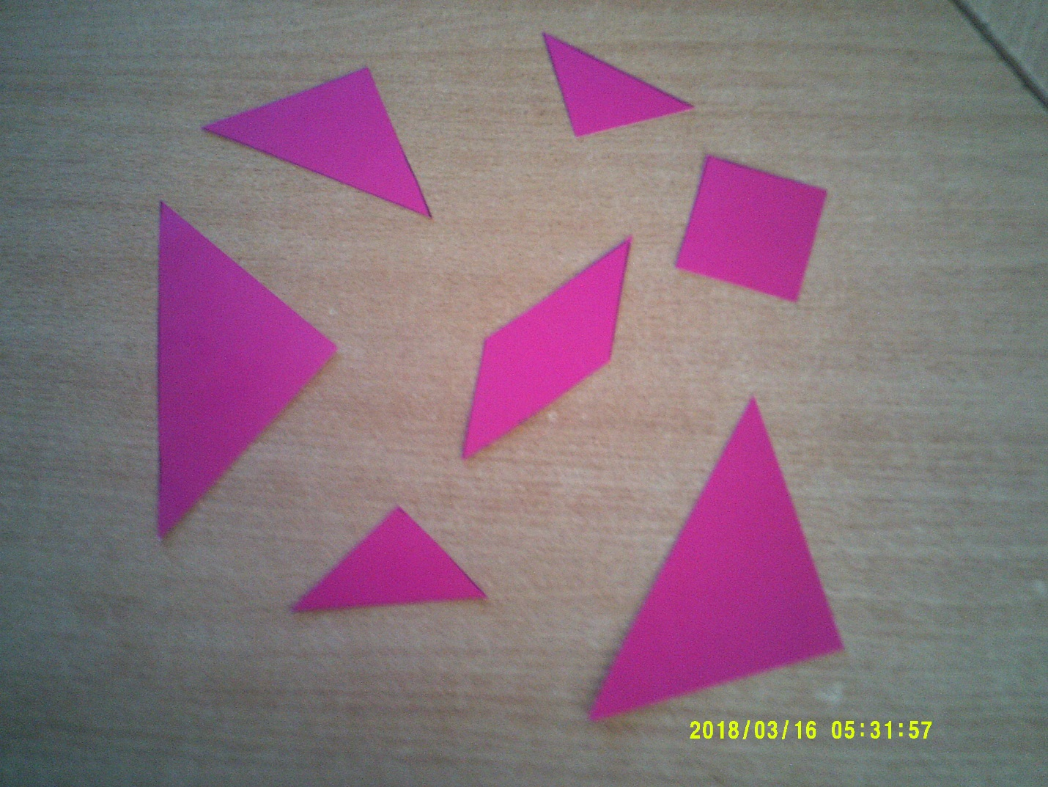
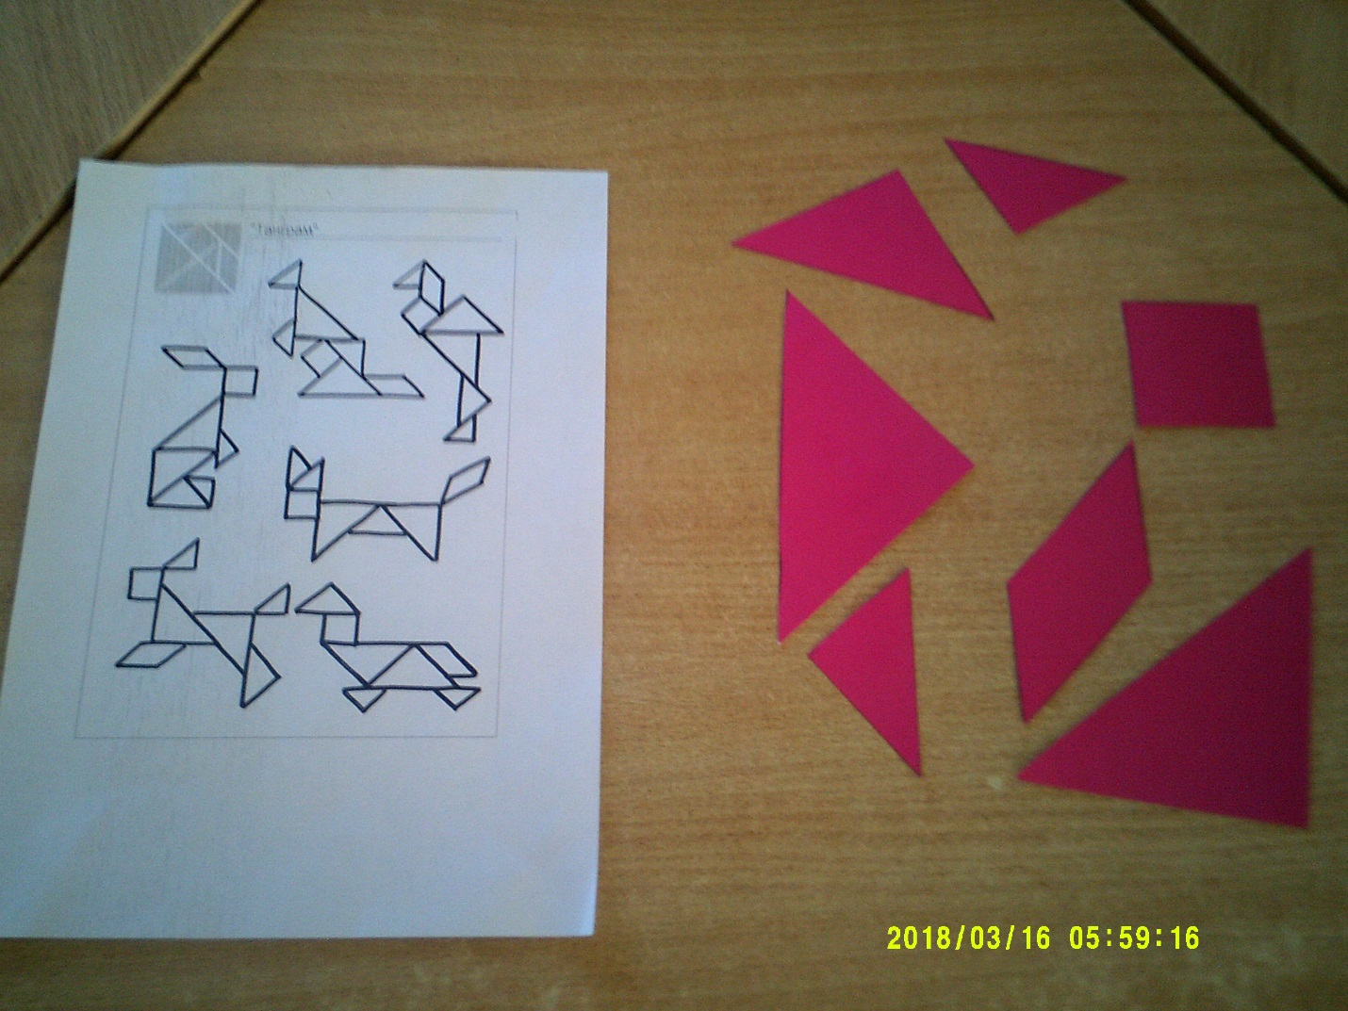
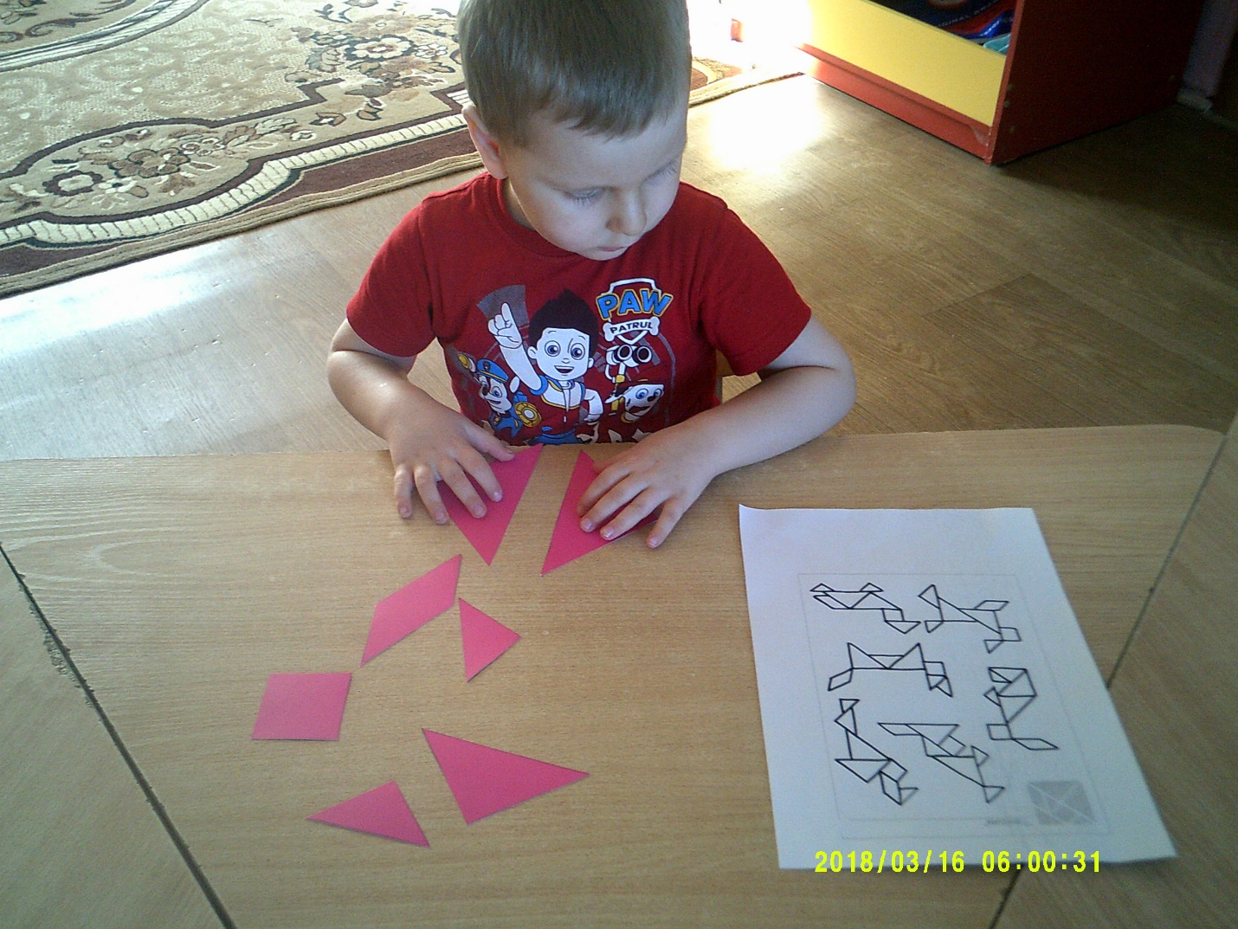

«Колумбово яйцо» своими руками
Цели и задачи как у игры «Танграм»
